**Ime:** Dušik

**Čas odkritja:** 1772

**Odkritelj:** Daniel Rutherford, Antonie Lavoisier, Carl Willhem Scheele

**Izvor odkritja/razlaga imena**:

Odkriteljev je bilo več. Najpomembnejši je bil Daniel Rutherford, ki je raziskoval plin, ki nastane iz zraka pri gorenju. Šele leta 1776 pa je Lavoisier ugotovil, da gre za element, ki ga je poimenoval v francoščini. Ugotovil je, da ni omogočal ne dihanja, ne gorenja. Natančneje ga je opisal [Carl Wilhelm Scheele](http://sl.wikipedia.org/w/index.php?title=Carl_Wilhelm_Scheele&action=edit&redlink=1) leta 1777.

**Masno število, relativno atomsko masa, število izotopov**

Masno število dušika je 14.

Relativna atomska masa je 14,01.

Število izotopov dušika: ima 3 izotope: 2 od teh sta stabilna, eden pa je nestabilen

**Položaj v periodnem sistemu**

Dušik je 7. po vrsti v periodnem sistemu. Nahaja se v 2. periodi in v 5.skupini.

**Kje in v kakšni obliki ga najdemo v naravi (katera živila ga vsebujejo)?**

Najdemo ga v obliki plina. Je brezbarven in brez okusa.

Živila

Vsebujejo ga živila kot so beljakovine npr. fižol.

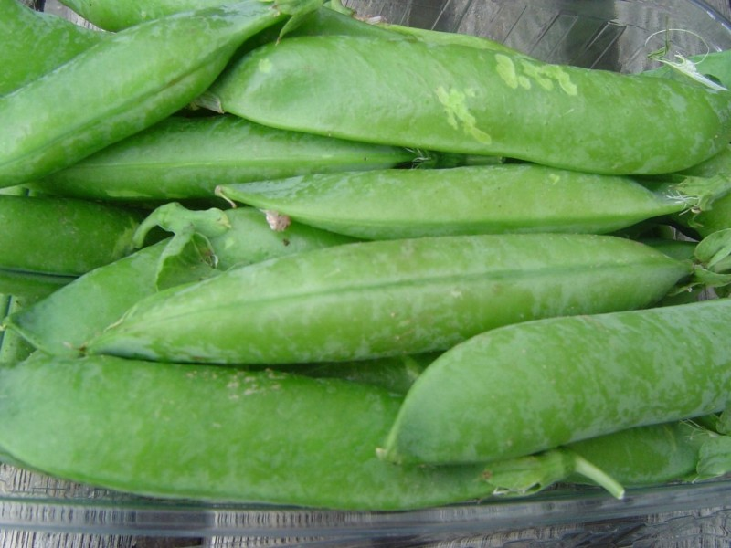

Dušik je važna sestava gnojil, saj ga le nekatere rastline, med njimi grah in fižol, lahko vežejo neposredno iz zraka.

Rastlinski list pomočimo v tekoči dušik, da se ohladi. Ohlajenega poskušamo zmečkati, a pri tem se razdrobi.

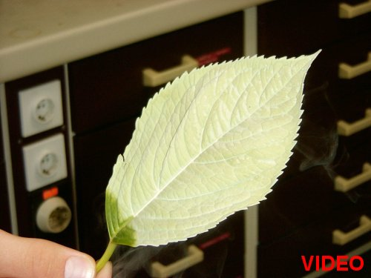

**Nahajališča po svetu**

Dušik je povsod okrog nas.

Čeprav je dušika v ozračju veliko (okoli 78%), predstavlja njegov masni delež v zemeljski skorji le okoli 0,03%.

Lahko bi rekli, da je dušik pravzaprav povsod. Najdemo ga v zraku, vodi kot tudi v živem svetu. Najdemo ga tudi v vesolju.

**Kratek postopek pridobivanja**

Iz zraka pridobivamo dušik ter pline in sicer tako, da zrak najprej utekočinimo, nato pa z izparevanjem ločimo sestavine med seboj po vrelišču. Postopka se imenujeta utekočinjanje zraka in frakcionirna destilacija. Vse to poteka pri nizkih temperaturah. Stisnjena in ohlajena zmes plinov se nato v vodi v toplotno izoliran prostor in hitro razširi na večjo prostornino. Pri tem uporablja notranjo energijo in se zato ohladi in utekočini.

**Fizikalne in kemijske lastnosti**

Fizikalne lastnosti: Dušik je plin brez barve, vonja in okusa. Ne gori. Tališče ima pri -209,86°C. Vrelišče dušika je pri -195,8°C.

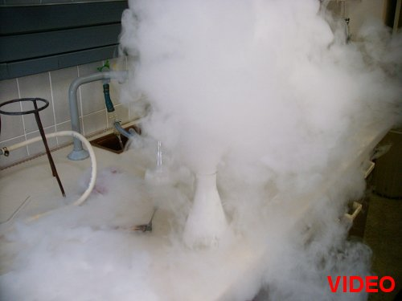

Če v tekoči dušik nalijemo vrelo vodo, dušik hitro zavre, pri tem pa nastaja megla.

Kemijske lastnosti

Dušik obstaja v stanju molekule kot N2. Dušik je zelo nereaktiven in malo topen v vodi. Z litijem in zemljo alkalijskimi kovinami se zlahka spaja. Z drugimi elementi reagira le pri višjih temperaturah ali ob vplivu katalizatorjev.

**Pomen in vpliv elementa za človeka (strupenost, pomanjkanje)**

Dušik je za človeka strupen. Zadušitev z njim lahko pomeni smrt.

Zaradi gnojenja z dušikovim spojinami lahko pride do zastrupitve npr. onesnaževane podtalnice. Ker tovarne, industrije ter avtomobili vse več onesnažujejo prihaja do povečane količine dušikovih oksidov v atmosferi.

**Uporaba elementa in njegovih spojin v vsakdanjem življenju**

Dušik se uporablja kot zaščitni plin, ki prepričuje kvarjenje živil. Ker ima nizko vrelišče se uporablja za doseganje nizkih temperatur. Uporablja se za kemijske sinteze : za pridobivanje dušikove kisline, gnojila, eksploziva, barvila, za amonijeve soli... Umetna gnojila so predvsem kalijeve, dušikove in fosforjeve spojine. Največ uporabljamo mešana in NPK gnojila. Mešena gnojila pripravljajo z mešanjem enostavnih gnojil. NPK gnojilo vsebuje dušik, fosfor in kalij hkrati.Naravna gnojila dajejo zemlji tudi sestavine, ki so pomembne za tvorbo humusa, tako da izboljšamo tudi fizikalne lastnosti zemlje.

Tekoči dušik

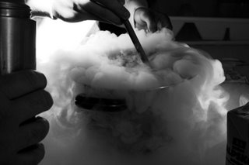

Zanimivosti

* 30% dušika pridobljenega iz ozračja porabijo za črpanje nafte
* v živilski industriji uporabljajo utekočinjeni dušik za hitro zmrzovanje (npr. meso)
* v medicini je utekočinjeni dušik tudi za zmrzovanje mikroorganizmov in organov
* atmosfera Jupitrove lune Titana sestoji iz dušika
* raziskovalci so našli dušik tudi v meteoritih

**Moje mnenje o dušiku**

Dušik se mi zdi zelo zanimiv element. Zanimivo se mi zdi, da je dušik važna sestava gnojil. Pomembno, da povem, da ga nekatere rastline, med njimi grah in fižol, lahko vežejo neposredno iz zraka. Dušik se mi zdi zanimiv tudi zaradi tega, da ga je v zraku okoli 78% jaz in verjamem, da še kdo tega sploh ne zaveda. Jaz in vsak človek se z dušikom sreča vsak dan, vsak trenutek, ker se nahaja povsod v ozračju.

VIRI:

*KNJIGE

-naslov, založba, leto, št. Strani

Čudežni svet elementov, DZS, 1996, str. 50

Leksikon-KEMIJA, UČILA, 2004

SPLETNE STRANI

-naslov spletne strani, datum obiska na strani

<http://web.bf.unilj.si/zt/mikro//homepage/krozenjeDUSIK.pdf> (23.12.2008)

<http://sl.wikipedia.org/wiki/Du%C5%A1ik> (5.1.2009)

<http://vsebine.svarog.org/periodni_sistem/elementi/007.htm> (5.1.2009)

SLIKE

<http://12tesla.phy.hr/fnt/labpict/12.jpg>

<http://www.minet.si/gradivo/egradiva/kemija/HTML/KE_2_2_viri_snovi/pridobivanje_plinov.html>

<http://travel.over.net/svet/galerije2/albumi/album81/DSC05412.sized.jpg>

<http://wwwk1.ijs.si/sola/poskusi/slike/poskus7s1.jpg>

<http://wwwk1.ijs.si/sola/poskusi/slike/poskus7s2.jpg>